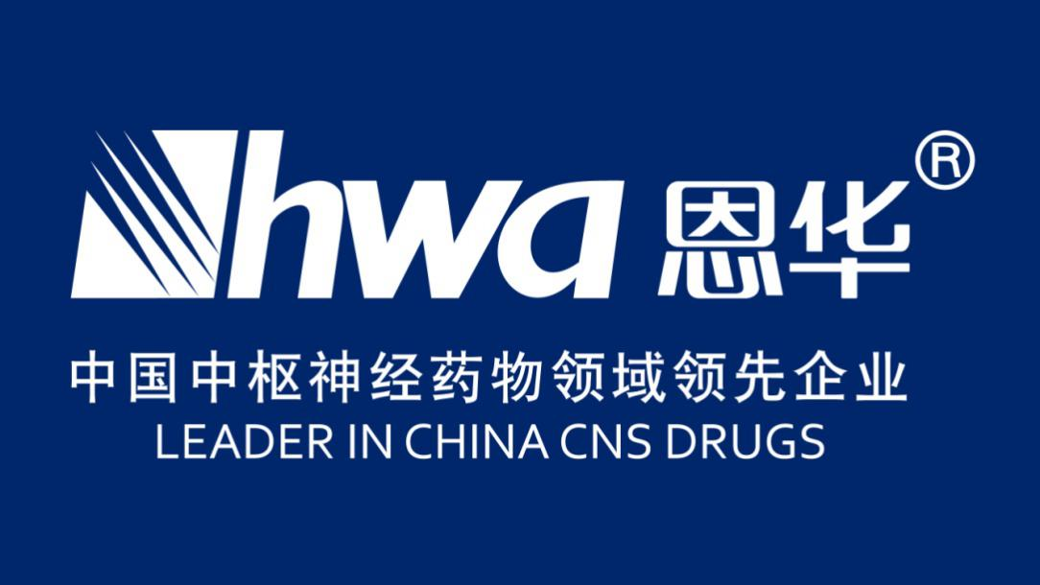
恩华药业概况
江苏恩华药业股份有限公司为科、工、贸一体化的医药上市企业（深:002262），始建于1958年，是国家卫生部精神类药品定点生产单位，国家高新技术企业，国家知识产权试点单位，国际环境认证（ISO14000）认证企业，中国麻醉药品协会副会长单位。 公司主要从事中枢神经系统药物的研发、生产和销售，是国内医药行业中唯一一家专注于中枢神经药物细分市场的企业。
恩华药物研究院概况
恩华药物研究院始专业从事中枢神经系统药物领域的研究与开发，研究院为国家级企业技术中心，江苏省神经药物工程技术研究中心，现拥有专职科研人员260多名，其中博士、硕士和海外人才100多名。公司已建立了以企业为主体，联合国内外高校和科研院所的创新药物研发体系，形成了新药综合性研发平台，研发实力在国内处于领先地位。
恩华和信医药营销有限公司概况
恩华医药营销公司是一个以学术型推广、专业性营销为基础的新型药品销售团队。在中枢神经系列产品中以麻醉用药及精神药品的销售居国内领先地位。 先进的营销理念、专业的销售队伍、健全的专家网络、完善的服务体系是恩华医药营销公司最突出的四大特色。
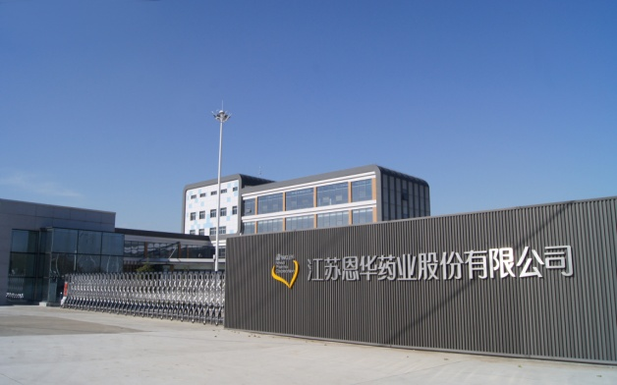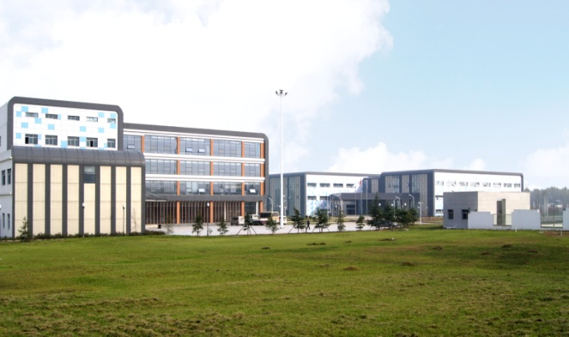

福利政策：
五险一金、带薪年假、节日津贴、绩效奖金、健康体检、培训体系、
多项休假计划、灵活工作时间、导师制、节日礼物及其他现金补贴等。

2018校园招聘计划：
岗 位 | 所属单位 | 学历 | 专业 | 人数
人力资源专员 | 总部 | 本科及以上 | 药学、人力资源管理相关专业 | 2
生产管培生 | 生产制造公司 | 本科及以上 | 药物制剂、药学等相关专业 | 10
设备技术员 | 生产制造公司 | 本科及以上 | 制药工程、电气自动化相关专业 | 10
质量管理QA、QC | 生产制造公司 | 本科及以上 | 药学等相关专业 | 20
合成研发员 | 研究院 | 本科、硕士、博士 | 药物化学、有机化学 | 5
制剂研发员 | 研究院 | 本科、硕士、博士 | 药物制剂、药学 | 5
分析研发员 | 研究院 | 本科、硕士、博士 | 药物分析、分析化学 | 10
中试工艺员 | 研究院 | 大专、本科 | 药学、制药工程或相关 | 10
临床医学专员 | 研究院 | 硕士、博士 | 临床药学、临床医学、药理学 | 7
临床监察员 | 研究院 | 本科、硕士 | 临床药学、药理学、药学 | 5
药理研发员 | 研究院 | 本科、硕士、博士 | 药理学 | 4
药代研发员 | 研究院 | 硕士、博士 | 药物代谢动力学 | 2
专利专员 | 研究院 | 硕士 | 药学、知识产权 | 2
信息调研员 | 研究院 | 硕士 | 药学、情报信息学 | 2
系统运维专员 | 研究院 | 本科、硕士 | 药物信息学、计算化学、计算机科学 | 2
医药代表 | 恩华和信 | 大专及以上 | 药学、医药营销相关专业 | 150
市场专员 | 恩华和信 | 本科及以上 | 临床医学、药学 | 5

2018校园招聘行程：
城市 | 院校 | 宣讲日期 | 备注
武汉 | 湖北中医药大学 | 9月18号16：00-18：00阶梯教室 | 湖北中医药专场
哈尔滨 | 哈尔滨商业大学 | 9月20号17：00-19：00 | 药学院专场
哈尔滨 | 黑龙江中医药大学 | 9月21号17：00-19：00 | 哈尔滨中医药专场
山东 | 山东中医药大学 | 9月26日18:00-20:0022阶梯教室 | 专场宣讲
山东 | 山东大学药学院（趵突泉校区） | 9月27日 18:30-20:30 8号楼102教室 | 专场宣讲
天津 | 天津中医药大学 | 9月28日 18:00-20:00 南院本科教学区102教室 | 专场宣讲
成都 | 成都中医药大学 | 10月9号16：00-18：00（场地待定） | 专场宣讲
呼和浩特 | 内蒙古医科大学 | 10月10号16：00-18：00（场地待定） | 专场宣讲
长春 | 长春中医药大学 | 10月13号16：00-18：00（场地待定） | 专场宣讲
合肥 | 安徽中医药大学 | 10月12号16：00-18：00（场地待定） | 专场宣讲
郑州 | 河南中医药大学 | 10月13号16：00-18：00（场地待定） | 专场宣讲

城市 | 院校 | 宣讲日期 | 备注
南京 | 南京中医药大学 | 10月25号9：00-12：00场地待定 | 专场宣讲
南京 | 中国药科大学 | 10月17 号16：00-18：00 E105教室 | 专场宣讲
沈阳 | 沈阳药科大学 | 10月20号9：00-12：00场地待定 | 专场宣讲
贵州 | 贵阳中医学院 | 10月中旬时间待定 请关注恩华校招微信 | 专场宣讲
长沙 | 湖南中医药大学 | 10月中旬时间待定请关注恩华校招微信 | 专场宣讲
昆明 | 云南中医药大学 | 10月中旬时间待定请关注恩华校招微信 | 专场宣讲
南宁 | 广西中医药大学 | 10月中旬时间待定请关注恩华校招微信 | 专场宣讲
恩华药业 诚聘高校优秀人才，期待您的加入！

应聘流程：
部门复试

线上网申
校园宣讲会现场投递
HR初试
签约实习

应聘方式：（网申通道） http://campus.51job.com/nhwa
联系人：沈敏、周翔
邮箱：zhouxiang@nhwa-group.com
通讯地址：江苏省徐州市民主南路69号
邮编：221010

